Setup初始化：
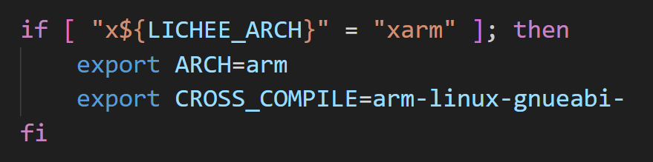
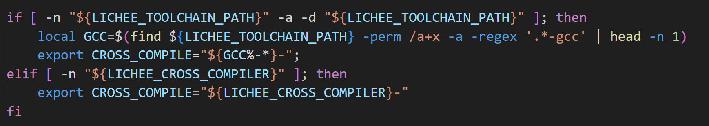
设置架构和交叉编译工具，而后步骤：
- 选择正确的 make 工具
- 如果使用 ANDROID CLANG 工具链
• 将 Android clang 编译器路径加入 PATH。
• 添加 clang 编译参数到 make 命令中
- 如果不是使用 Android Clang，设置默认的交叉编译前缀
- 设置 kernel 编译路径和输出目录
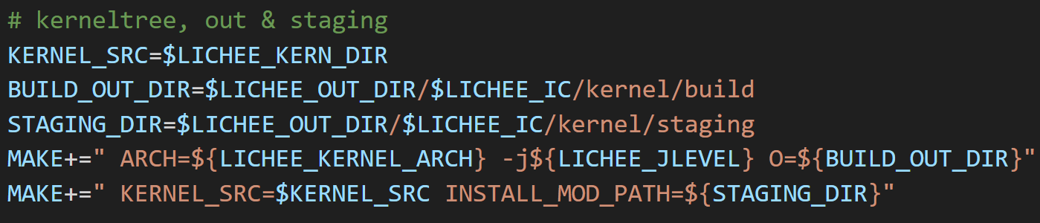
- 启用 Sparse 静态检查（可选）
- 启用 Smatch 静态检查（可选）
- 开始构建准备阶段
进入内核源码目录
如果当前操作是 clean、distclean 或 deal_verity，提前退出，不做后续构建
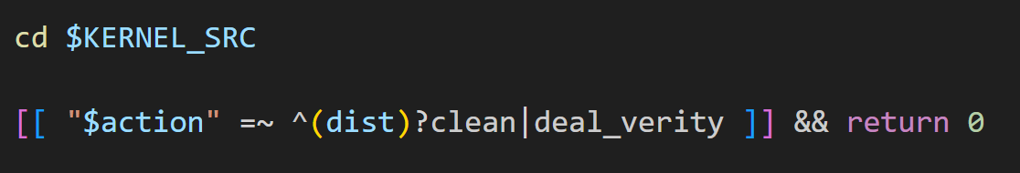
- 如果没有 .config，或默认配置比当前配置更新，则重新生成配置
使用LICHEE_KERN_DEFCONF_RELATIVE定义位置的defconfig
build_main 接受参数：
• build_main kernel ➜ 只编译内核
• build_main modules ➜ 编译内核模块
• build_main dts ➜ 编译设备树
• build_main（不带参数）➜ 编译全部（内核+模块+boot.img）
• build_main clean ➜ 清理
• build_main ramfs action src dst ➜ 构建ramfs镜像
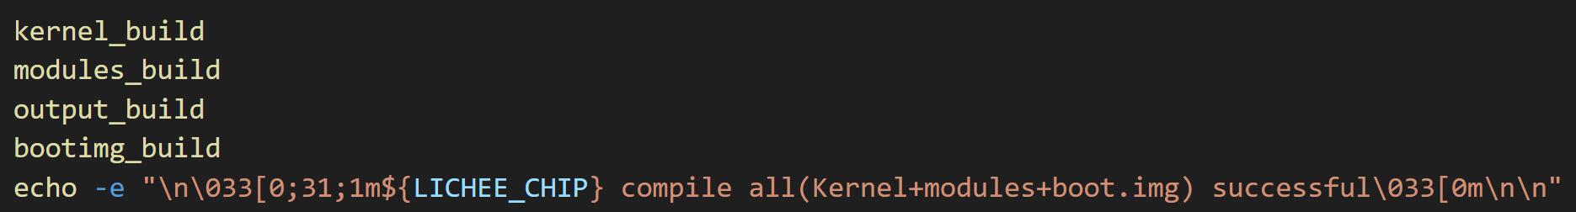
以上代码被默认执行：
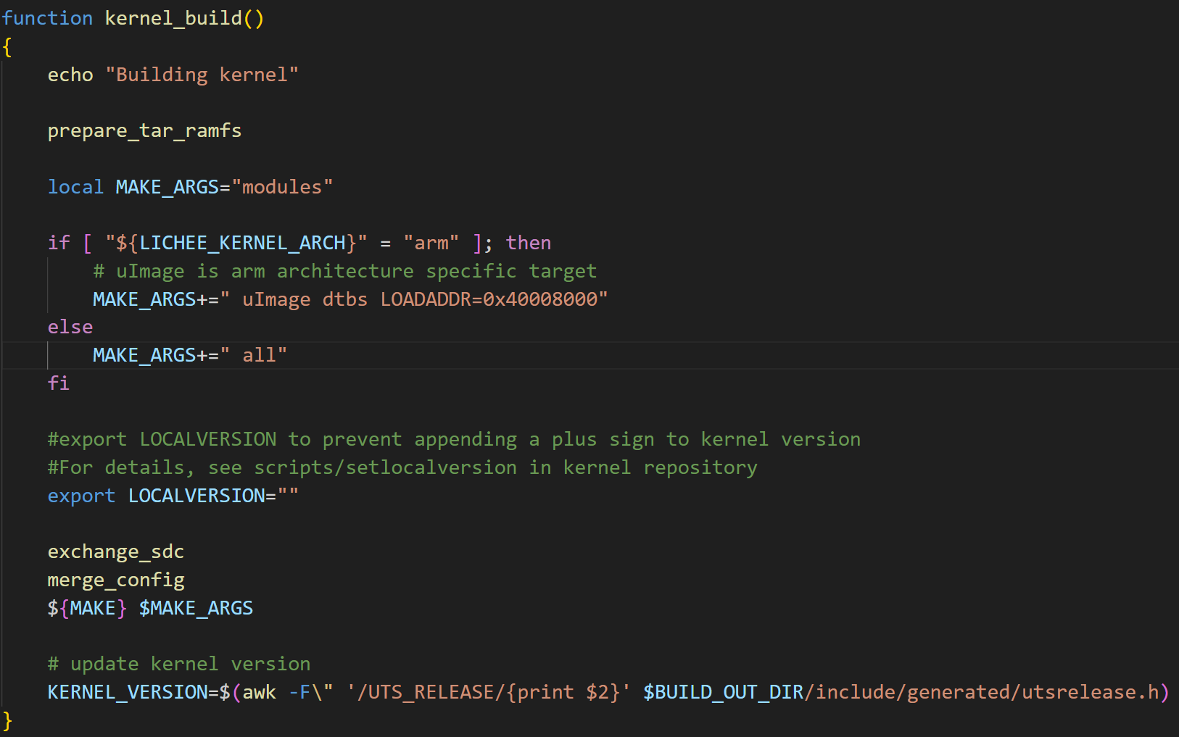

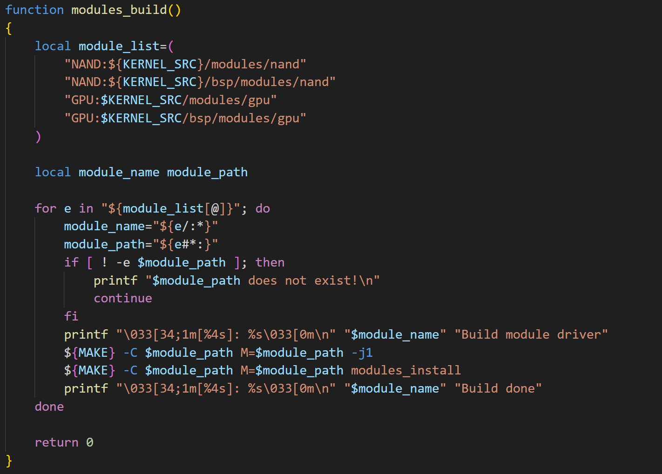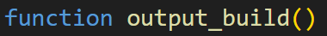
• 根据架构和配置决定初始化 ramdisk 文件名，兼容多平台
• 生成内核压缩包（vmlinux.tar.bz2）
• 调用设备树编译函数 dts_build "false" （不重复编译）
• 定义并拷贝一系列内核及模块相关文件到暂存目录
• 根据条件选择正确的 ramdisk 文件路径，支持独立 BSP 和 Buildroot 平台
• 将所有 .ko 模块文件拷贝到模块目录
• 去符号信息（strip）并生成模块依赖文件 depmod
• 清理并复制最终文件到平台输出目录
• 如果是 Buildroot 平台，再复制模块到 target 目录

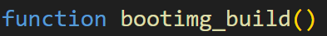
• 跳过 Android 平台
如果当前平台是 Android，函数直接返回不做处理。
• 准备内核镜像文件路径
根据是否启用压缩（gzip）和架构（arm、arm64、riscv），确定内核镜像文件（zImage、Image.gz 或 bImage）的位置。
• 准备 ramdisk 文件
ramdisk 默认是 $STAGING_DIR/ramfs.cpio.gz，如果设置了环境变量 LICHEE_RAMDISK_PATH，则用它覆盖默认值。
• 检查是否需要更新 ramdisk
调用 check_whether_use_ramdisk，如果需要，则更新 ramdisk，拷贝模块驱动 .ko 文件到一个临时目录，然后重新打包 ramdisk。
• 确定内存地址基址和偏移
根据芯片类型和架构，设置内核基地址（BASE）、内核偏移（KERNEL_OFFSET）、ramdisk 偏移（RAMDISK_OFFSET）和设备树偏移（DTB_OFFSET）。
• 读取内核映像大小和 bss 段大小
通过文件大小和 System.map 文件里符号地址计算相关参数。
• 调用 mkbootimg 工具生成 boot.img
mkbootimg 是一个标准的工具，用于将内核镜像、ramdisk、设备树打包成 boot.img。
参数包括内核路径、ramdisk路径、设备树路径和各自的内存偏移。
• 将生成的 boot.img 拷贝到输出目录。
